o

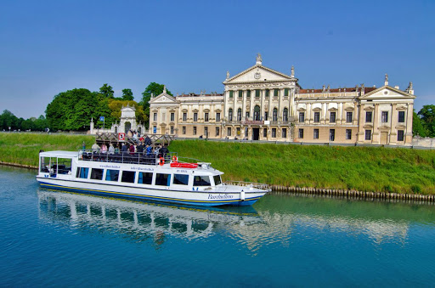

(2 Giorni – 1 Notte )

QUOTA INDIVIDUALE € 325

SUPPLEMENTO CAMERA SINGOLA Euro 40,00

Iscrizione con il versamento dell’acconto di Euro 100,00

Saldo Entro il 02/05/2021
ORGANIZZAZIONE TECNICA: : Agenzia Tga Viaggi

Sede di Novara - Via dei Caccia 7/B - Tel. 0321/6751054/42 - fax 0321-6751041 etsi@cislnovara.it

1° Giorno – Sabato 5 Giugno - ARQUA’ PETRARCA
Ritrovo dei partecipanti nei luoghi convenuti e partenza per Arqua’ Petrarca.
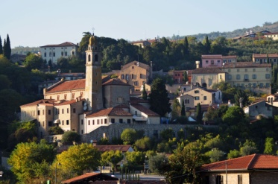
Pranzo in ristorante. Nel pomeriggio visita con guida di Arquà Petrarca, piccolo paese medievale che conserva immutato il fascino di un tempo ed è considerato la perla dei Colli Euganei. Abitato fin dai empi romani, acquistò importanza dopo che Francesco Petrarca, sommo poeta della lingua italiana, desiderò trascorrere gli ultimi anni della sua vita nella caratteristica serena quiete del luogo. Il paese ne conserva la casa e la tomba con le spoglie. Per chi lo desidera è possibile visitare la casa del Petrarca (ingresso fuori quota). Degustazione del famoso “Brodo di Giuggiole” un liquore dolce a base di giuggiole, antichi frutti che i romani importarono dalla Siria. Al termine trasferimento verso Terme Euganee o dintorni, arrivo in hotel, sistemazione nelle camere, cena e pernottamento.
2° giorno
2° Giorno - Domenica 6 Giugno: NAVIGAZIONE DEL BRENTA
Prima colazione in hotel. Partenza per l’escursione in battello di giornata interna
con guida lungo la Riviera del Brenta e Le Ville Venete: la Riviera del Brenta è stata la seconda casa dei veneziani un prolungamento ideale del Canal Grande. A bordo avrete l’esclusiva opportunità di ripercorrere questo sfarzoso percorso, caro non solo alla nobiltà veneziana ma anche ai più famosi artisti e personaggi dei secoli scorsi. Tre chiuse, dieci ponti apribili, trentatré chilometri con oltre otto metri di dislivello caratterizzano al massimo un percorso così ricco di arte, cultura, natura e storia del Veneto che vi porterà ad ammirare ville famose come Villa Pisani, Villa Barchessa Valmarana, Villa Widmann e Villa Foscari “La Malcontenta” (ingressi fuori quota). Incontro con il personale del Battello a Villa Pisani a Strà alle ore 08.45 e visita facoltativa della Villa, al termine inizio della navigazione e sosta a Dolo con passeggiata nel caratteristico paesino rivierasco. La cucina di bordo vi preparerà il pranzo con menù di pesce secondo tradizionali ricette venete: Aperitivo Bellini alla frutta, Antipasto Alici marinate, Gamberi al vapore e Sarde in Saor alla Veneziana, Primo Pasta alla Marinara, Secondo Fritti misti di Pesce, Contorno Verdure miste di stAccomoagione, Bevande Vino a Acqua a volontà, Frutta, Caffè, Grappa. Dopo il pranzo, a seconda della disponibilità dei siti, seguirà la visita di Villa Barchessa Valmarana custode di pitture della scuola Barocca Veneziana oppure di Villa Widmann. Risaliti a bordo proseguimento per la località Malcontenta, visita alla meravigliosa Villa Foscari “La Malcontenta” progettata nel 1560 da Andrea Palladio, con le pareti interne interamente affrescate da Giambattista Franco e Giovanni Battista Zelotti. Incontro con pullman e partenza per il rientro
alla località di provenienza con arrivo previsto in serata.

LA QUOTA COMPRENDE
• Pullman come da programma
• Accompagnatore
• Sistemazione in hotel 3*** ad Abano Terme/Montegrotto Terme o dintorni
• Trattamento di pensione completa con bevande (¼ di vino e ½ acqua) dal pranzo del primo giorno al pranzo dell’ultimo giorno
• N° 1 pranzo in ristorante con bevande il primo giorno
• N° 1 visita guidata a: Arquà Petrarca
• N° 1 degustazione di “Brodo di Giuggiole”
• N° 1 escursione di intera giornata in motonave lungo la Riviera del Brenta con
guida e pranzo a bordo a base di pesce con bevande
• Assicurazione medico bagaglio e Covid
•
LA QUOTA NON COMPRENDE
• Ingressi ed extra personali e tutto quanto non espressamente indicato in “La Quota Comprende” anche quando la visita si svolge da programma all’interno di siti che prevedono l’ingresso a pagamento (prezzi a persona da riconfermare per il 2021):
➢ Casa di Francesco Petrarca ad Arquà euro 2,00 da pagare in loco ➢ Villa Pisani a Stra: Euro 11,00
➢ Villa Widmann: 6,00 ➢ Villa Barchessa Valmarana: 6,00
➢ Villa Foscari “Malcontenta”: 10,00 / l’ingresso alle Ville è facoltativo
• Imposta di soggiorno da pagare in Hotel.

